Муниципальное бюджетное образовательное учреждение «Детский сад №29»

Непосредственно- образовательная деятельность
по художественно-эстетическому развитию
с детьми средней группы
«День защитника Отечества»

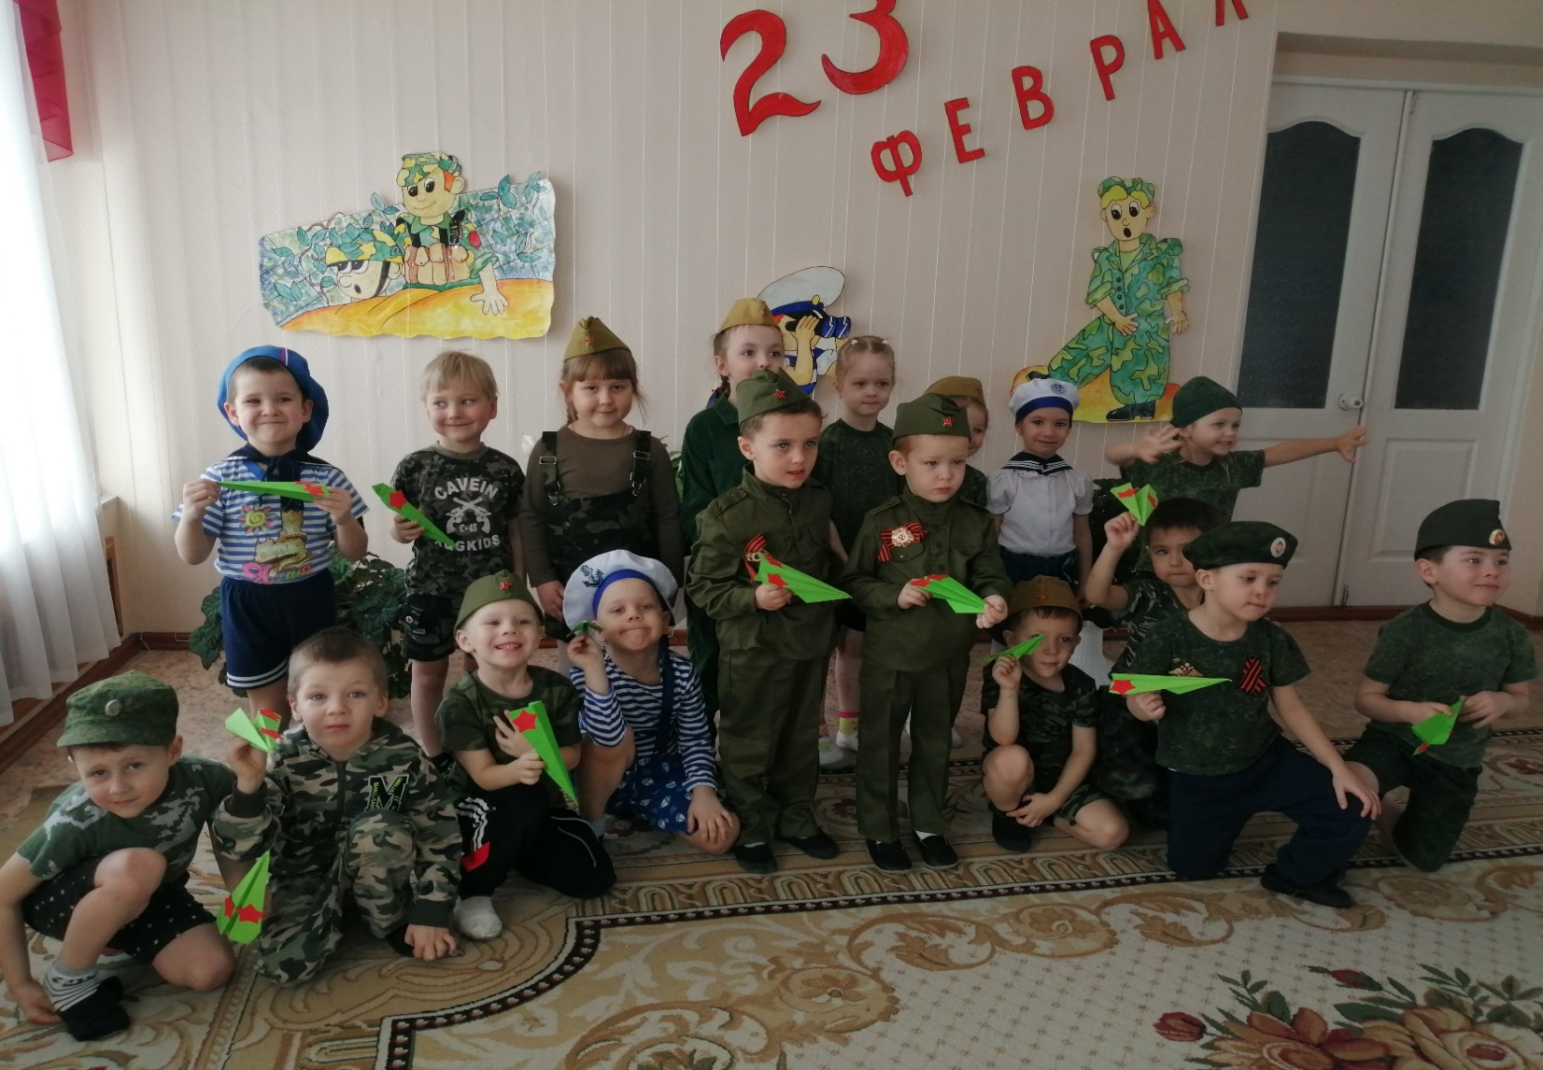

Музыкальный руководитель: Кочнова Т.Ю.
Воспитатель: Гордейчук Н.В.

г. Биробиджан 2020г.

Краткая аннотация.
В ходе музыкально-тематического занятия закрепляются знания детей о родах войск, о музыкальном жанре и характере музыки.
Конспект может быть полезен музыкальным руководителям и воспитателям средних групп.
Актуальность.
Патриотическое воспитание актуально в воспитании подрастающего поколения. Ребёнок не рождается патриотом, он им становится. Патриотизм – это любовь к своей семье, родному краю, своей стране, чувство гордости и ответственности за родную страну, желание быть частью великой страны. Поэтому очень важна роль дошкольного образования в воспитании патриотизма у детей, так как именно в дошкольном возрасте формируются нравственные качества человека.

Основная образовательная область: «Художественно-эстетическое развитие».
Раздел: «Музыка».
Интегрируемые образовательные области:
- «Музыкальное развитие»
- «Познавательное развитие»
- «Социально-коммуникативное развитие»
- «Физическое развитие».
Форма деятельности: Совместная деятельность взрослого и детей
Виды деятельности: познавательная, коммуникативная, игровая.
Форма проведения: музыкально-тематическое занятие.
Программные задачи:
Образовательные:
Продолжать формировать у детей навык ритмичного движения в соответствии с характером музыки. Продолжать совершенствовать навыки основных движений (ходьба «торжественная», легкий бег.) Упражнять чувствовать характер музыки, высказывать свои впечатления. Дать представления о родах войск.
Развивающие:
Развивать навыки культуры слушания музыки (не отвлекаться и не отвлекать других, дослушивать произведение до конца). Развивать певческие навыки (певческая установка, умение правильного вдоха и выдоха, артикуляция, дикция, чистого интонирования мелодии)
Воспитательные:
Воспитывать чувство гордости за свою Армию, эмоционально-положительное отношение к воинам, защитникам Отечества, уважения к папам и дедушкам.
Словарная работа: композитор, ритмичная, торжественная (музыка).
Оборудование: компьютерная презентация «День защитника Отечества», аудио запись «Марш» И. Дунаевского, музыка к игре «Летчики на аэродром»
Предварительная работа с детьми:
Рассматривание картин и иллюстраций на тему «Защитники нашей Родины», беседы на военную тематику, разучивание стихотворений, песен о папе.
Методические приемы:
Компьютерная презентация «День защитника Отечества», стихотворение загадка, упражнение «Маршируем, бегаем», беседа «О музыкальном жанре», дидактическая игра «Назови род войск», распевка «Как солдаты наши мы идём», чтение стихотворений, музыкальная игра «Летчики на аэродром»

Ход занятия
Воспитатель: Здравствуйте уважаемые папы, главные герои нашего занятия. Добрый день наши дорогие мамы. Сегодня мы собрались в этом зале, чтобы поздравить всех мужчин с днем Защитника Отечества. Желаем Вам здоровья, успехов во всех делах и гордости за своих детей, которые вас очень любят.
Встречаем аплодисментами будущих Защитников Отечества.
(под марш входят мальчики)
Воспитатель: Ребята, послушайте стихотворение и догадайтесь, о каком празднике мы будем вести разговор?
Праздник есть в календаре
Все об этом знают.
И ребята в феврале,
Папу поздравляют!
(День Защитника Отечества)
Муз.рук. Сегодня у нас много гостей, давайте споём музыкальное приветствие.
Муз.рук. Ну, здравствуйте ребята
Дети Здравствуйте!
Муз.рук. Как выше настроение?
Дети Очень хорошо
Муз.рук. Пора нам заниматься
Дети Да-да-да
Муз.рук. Мы будем все стараться
Дети Так же как всегда
Муз.рук. Будем танцевать и песни распевать.
Прошу ребята вас, за мною повторять.
Ритмическое движение «Здравствуйте»
Воспитатель:
У нас ребята смелые
Быстрые, умелые.
Могут четко маршировать,
А могут и легко пробежать.
Упражнение «Маршируем, бегаем»
Воспитатель: Проходим пожалуйста на стульчики (садятся на стульчики)
Муз.рук. Ребята сейчас вы внимательно прослушаете музыкальное произведение.
Слушание «Марш» И. Дунаевского
Муз.рук. Кто узнал название этого произведения? (марш)
А кто пишет музыку? (композитор)
Написал это произведение композитор Исаак Дунаевский.
А теперь поговорим о характере этого музыкального произведения. Какая музыка? (бодрая, торжественная, ритмичная, громкая)
А где в повседневной жизни мы можем услышать марш? (на параде, в строю)
Воспитатель: Д/и «Назови род войск» А сейчас посмотрите на экран, будем называть род войск, которые шагают на параде.
- Моряки
- Пограничники
- Танкисты
- Десантники
Давайте назовем, каким должен быть солдат? (смелым, отважным, сильным, мужественным, выносливым, трудолюбивым, красивым, умным, находчивым)
Муз.рук. А сейчас мы подготовим голосок, чтобы спеть песню всем защитникам.
Распевка «Как солдаты наши мы идём
И флажками машем и поём
Раз, два, три мы идем,
Раз, два, три мы поём. (поем два раза)
Муз.рук. Голосок ваш готов, а теперь ребята выстраиваемся в полукруг. Давайте нашим папам подарим песню.

Дети читают стихотворения
Я знаю, что папа мой тоже когда-то
Был очень хорошим и смелым солдатом.
Я папу люблю и его непременно
Поздравить хочу в этот праздник военный.

Папочка, любимый мой,
Мой чудесный дорогой,
Поздравляю я тебя,
С двадцать третьим февраля.

Мы мальчиков поздравляем
Здоровья им желаем,
Чтоб росли они большими
И защитниками были.

Спасибо милый папочка, что ты достался мне
Люблю улыбку ясную, она как свет в окне1
Хочу, чтоб ты был счастлив, успешен и здоров
Ты самый замечательный и лучший из отцов.

Песня «Про папу»
Воспитатель: А сейчас детвора – музыкальная игра.
Игра «Летчики на аэродром»
(мальчики стоят напротив девочек, под музыку мальчики бегут друг за другом, как самолеты и возвращаются на свои места, а затем девочки маршируют мимо мальчиков и выстраивают на свои места)

Ребёнок. Ты защитник наш отважный,
У тебя сегодня праздник
И поэтому нам нужно
Всем тебя поздравить дружно.

(вручение папам подарков «Самолетики»)

